Записи з SkillUp

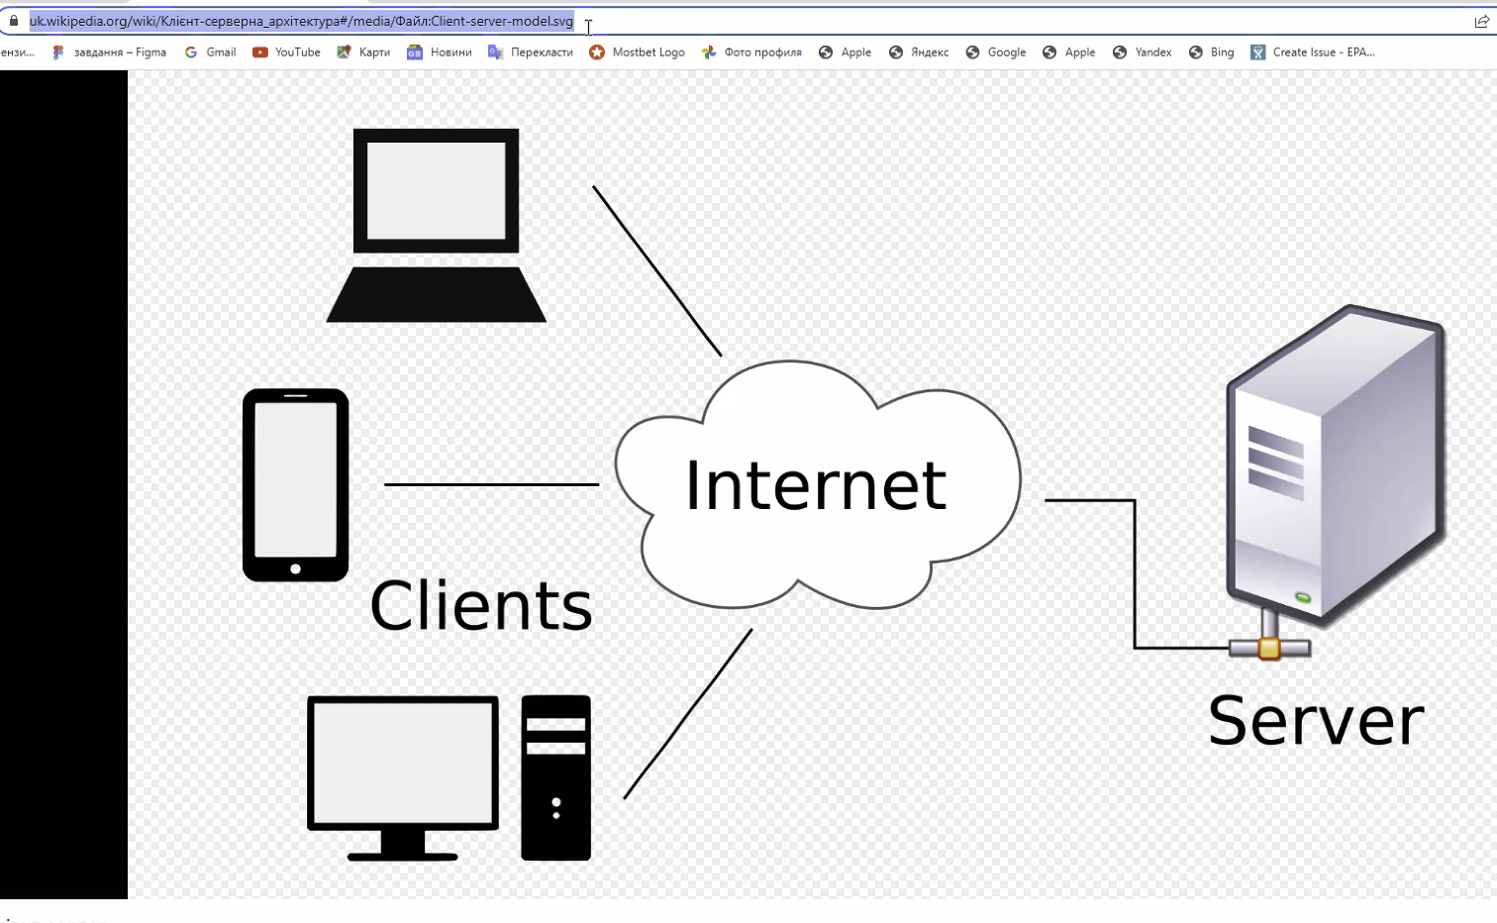

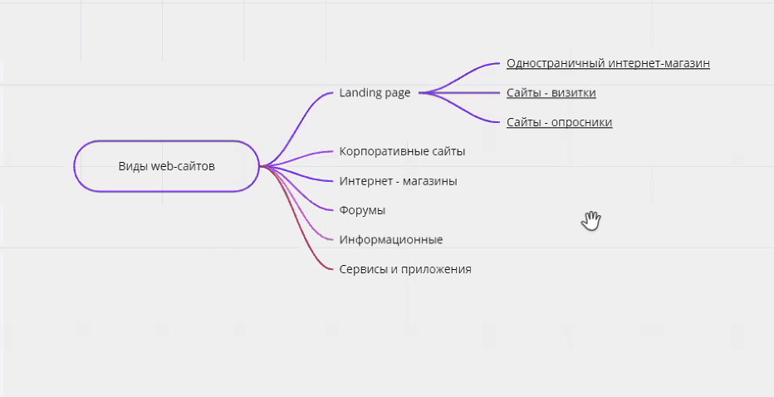

Landing-page – одна велика сторінка

Корпоративні сайти – сайти компаній

Форуми – де обговорення користувачів

Сервіси – тиау де купити квиток на літак



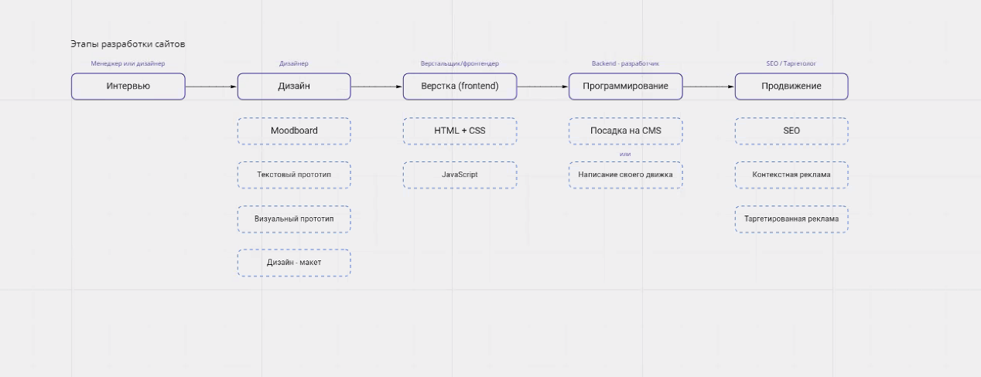

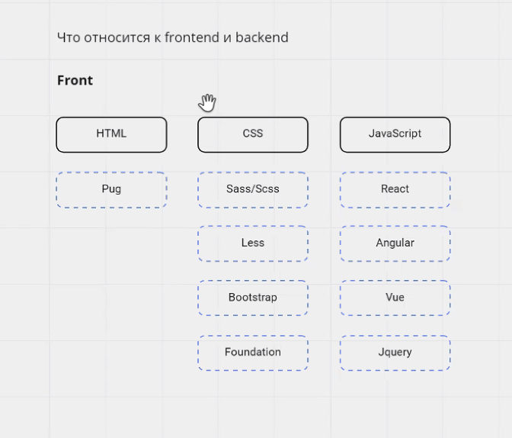

! Що таке HTML (hypertext markup language) – це мова гіпертекстової розмітки – наповнюю сторінку контентом

HTML для мене це – семантичні(блочні) елементи + елементи наповнення

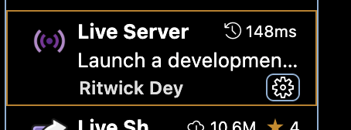

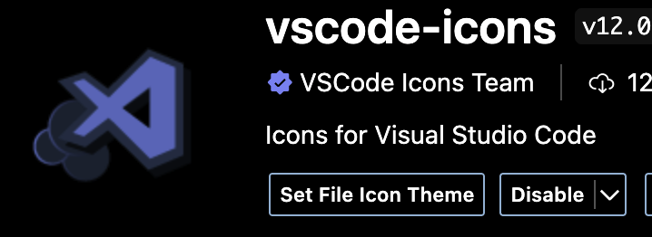

! Doctype html – це назва документу html , інфа для браузера

<meta charset="UTF-8"> - стандарт кодування

Де viewport то це для інших пристроїв крім компа

Верстка -

Кожен браузер по різному сприймає на код

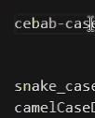

Є 124 теги але треба знати не всі, менше половини тегів

!Тег – це найменша одиниця сайту

Як швидко писати теги:

Просто пишу div і далі ENTER – це називається emet

h1 – тільки раз в коді а інші вже скільки хочеш

li * 5

ol > li * 5

cmd_A +Format document

br – переніс на новий рядок

alt (= option) +Z – для багато тексту в коді

shift b shift u

cmd + / коментар

alt + shift + a – коментує щось конкретне те що в тексті

70 питань по javascript

<https://habr.com/ru/post/486820/>

осн функція наслід - для меншого використання памяті

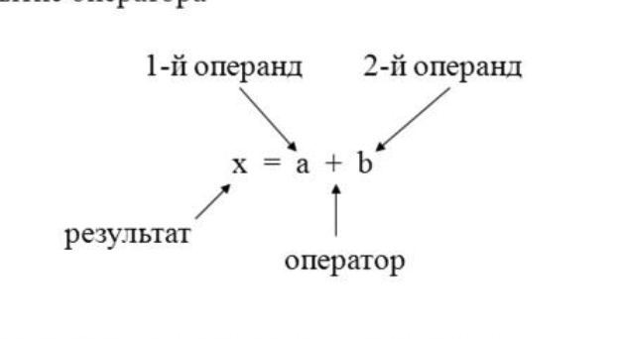

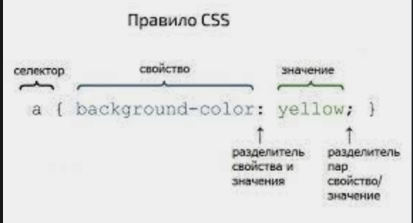

Каскадність - це пріоритети стилів

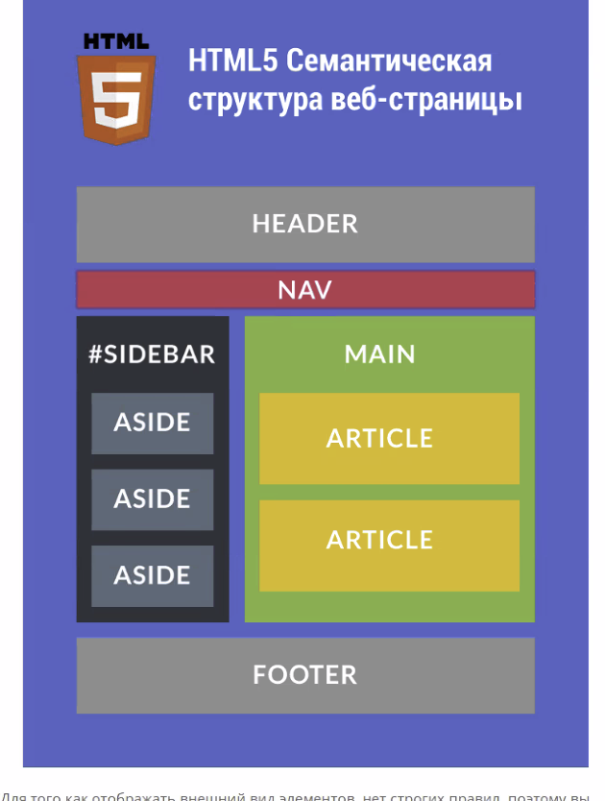

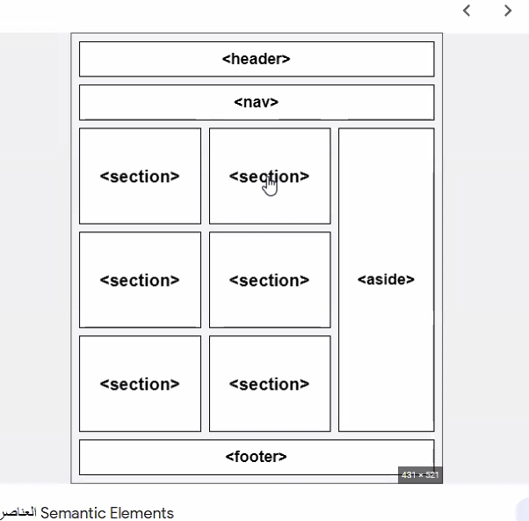

**блочні елементи "жирні"**

**інлайнові елементи “худі”**